

A级达标线上测试报告



**学院** 计算机科学与技术学院 **专业**  软件工程

**学号**

**姓名**

**手机** **完成日期** 2024-10-05

**成绩**

**题目名称: 湿度监测仿真系统**

1. 题目要求

Arduino UNO（Atmega328P）通过串行接口组件与上位机 PC 进行双向

通信，PC 上位机软件向 Arduino UNO 发送学生自己的学号，Arduino UNO 收到

后在 LCD 上显示学生的学号，并且向 PC 机发送当前的湿度值。PC 上位机软件

显示收到的湿度值。

二、设计思路

* Proteus

用途：仿真电路设计，可以在这里创建电路图并进行电路模拟。

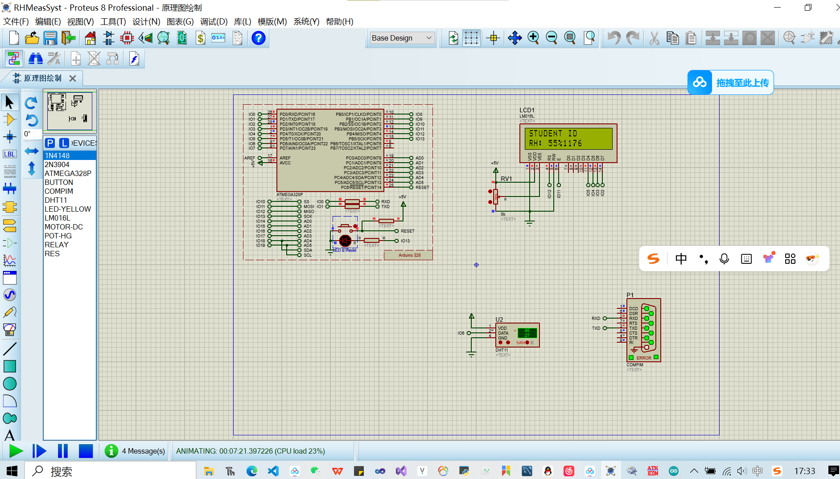

* Virtual Serial Port Driver（VSPD）

用途：创建虚拟串口，以便于上位机软件和Arduino之间的串口通信。

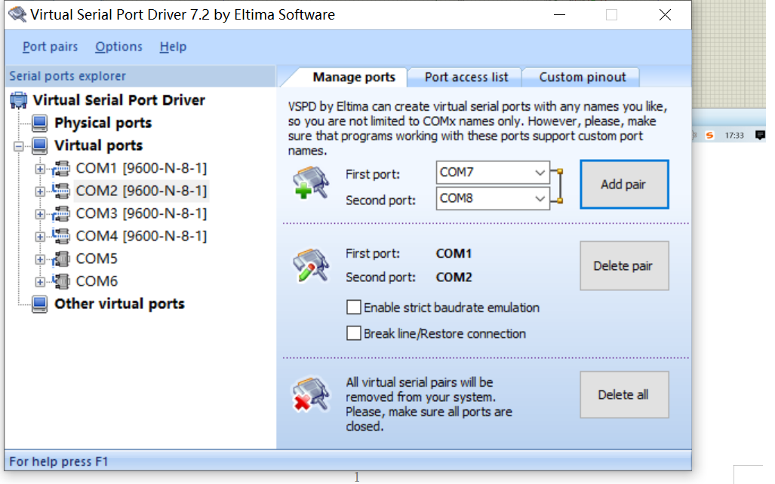

* XCOM（串口调试软件）

用途：用于串口调试，监控串口数据传输。

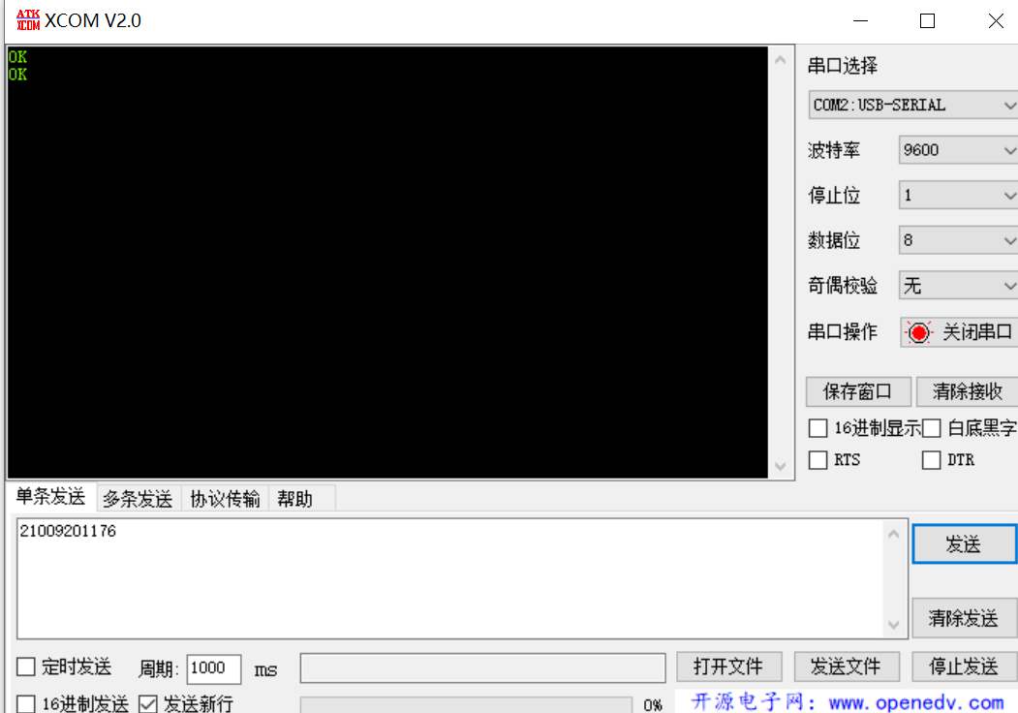

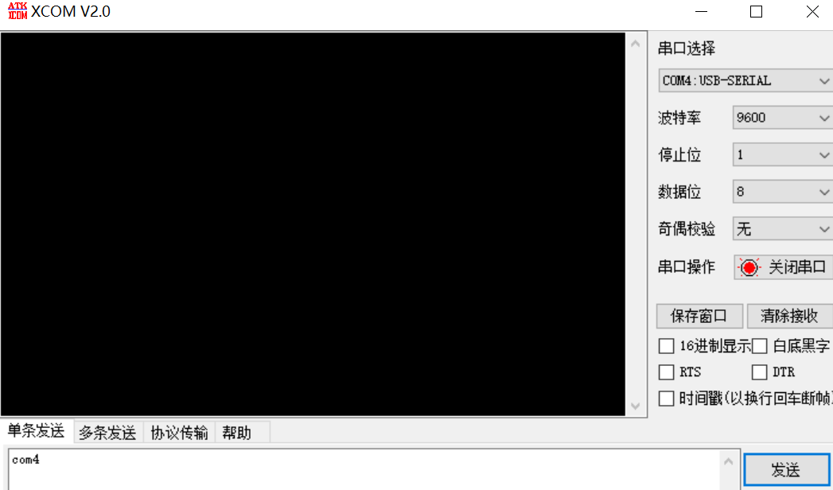

* Arduino IDE 1.8.19

用途：用于编写和上传Arduino代码。

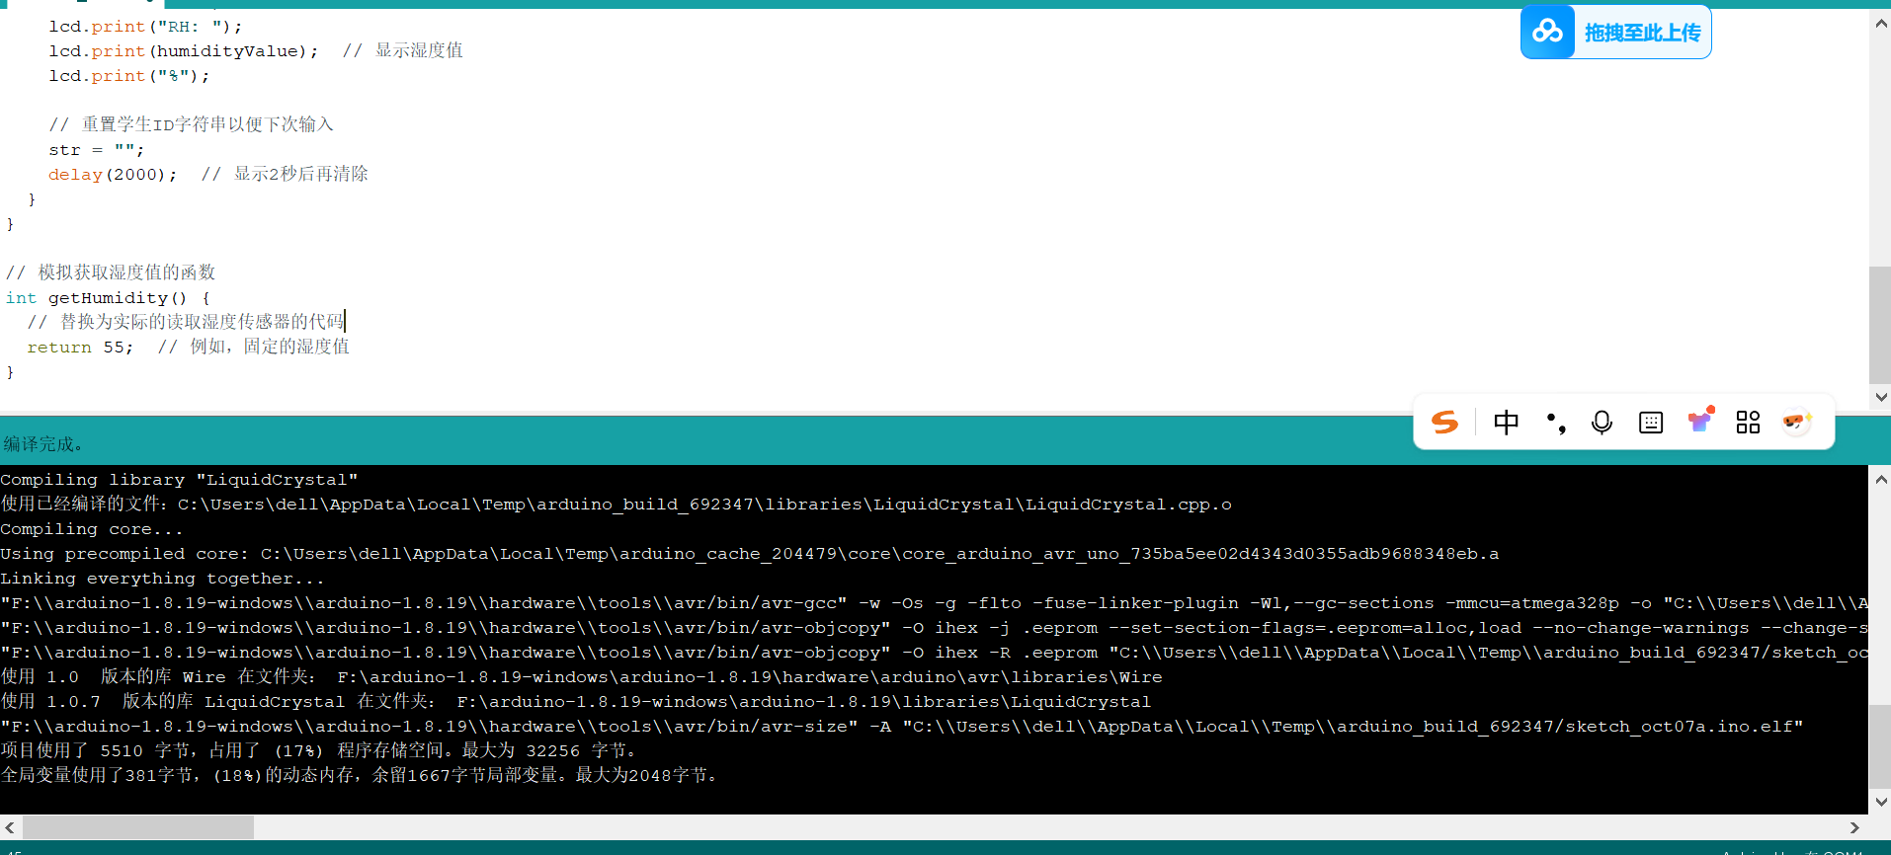

1. 仿真结果展示

* 输入学号

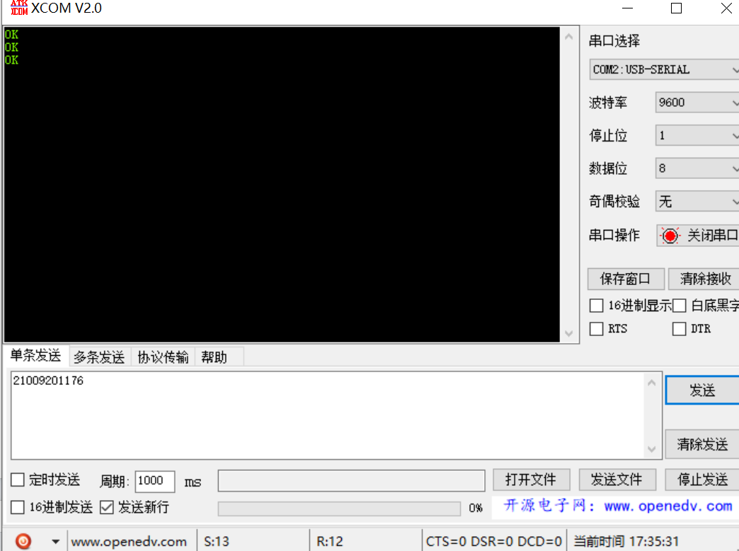

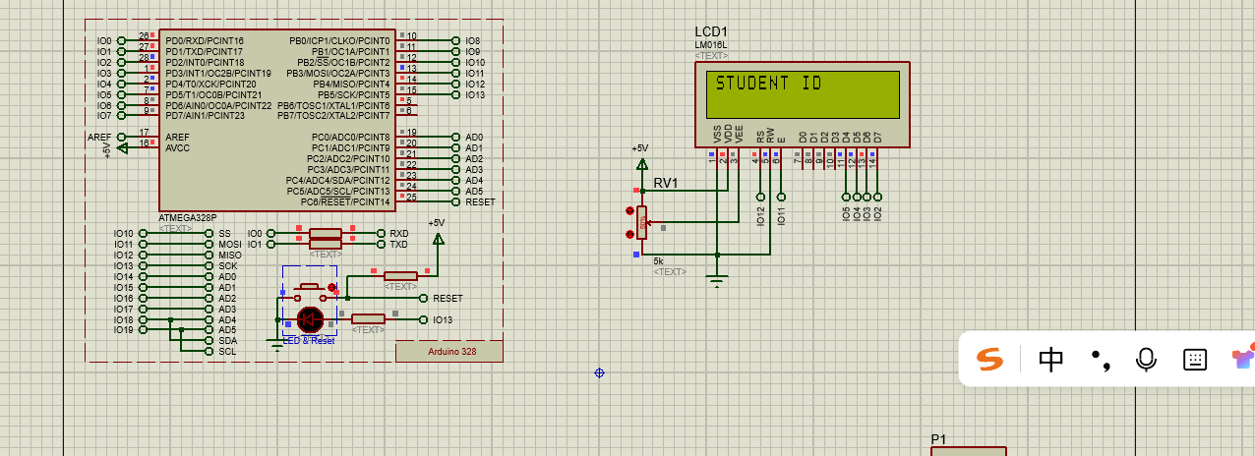

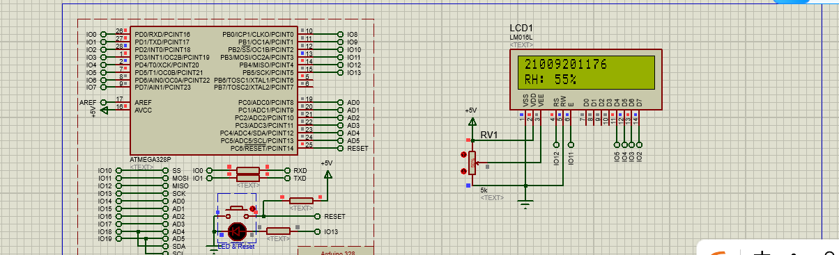

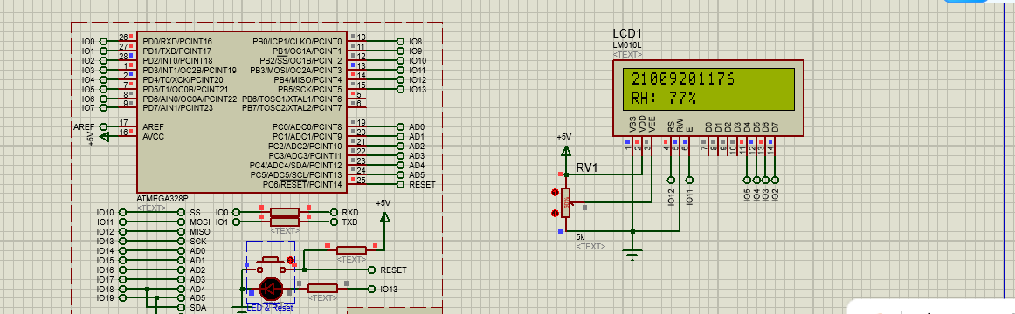

四、参考文献

* Arduino 官方文档

1. 程序设计

|  |
| --- |
| 代码如下: |
| #include <Wire.h>  #include <LiquidCrystal.h> // 包含LCD控制库  LiquidCrystal lcd(12, 11, 5, 4, 3, 2); // 初始化LCD对象  String str = ""; // 用于存储学生ID  void setup() {  Serial.begin(9600); // 初始化串口通信  lcd.begin(16, 2); // 设置LCD的列数和行数  lcd.print("STUDENT ID"); // 初始显示 "STUDENT ID"  }  void loop() {  if (Serial.available() > 0) {  // 清除LCD显示内容  lcd.clear();  lcd.setCursor(0, 0); // 设置光标在第一行  str = ""; // 每次输入前清空字符串  // 循环读取串口数据  while (Serial.available() > 0) {  str += char(Serial.read());  delay(10); // 短暂延迟以确保数据读取完整  }  // 仿真获取湿度值（替换为实际读取代码）  int humidityValue = getHumidity(); // 获取湿度值    // 显示学生ID  lcd.clear(); // 清除LCD  lcd.print(str); // 显示输入的学生ID  lcd.setCursor(0, 1); // 移动到第二行  lcd.print("RH: "); // 显示湿度提示  lcd.print(humidityValue); // 显示湿度值  lcd.print("%"); // 显示百分号  // 向串口发送确认信息  Serial.println("OK");    // 重置字符串以便下次输入  delay(2000); // 显示2秒后再清除  }  }  // 模拟获取湿度值的函数  int getHumidity() {  // 替换为实际的读取湿度传感器的代码  return 77; // 例如，固定的湿度值  } |